14.04.2020 r. (wtorek)
„Na wiejskim podwórku”
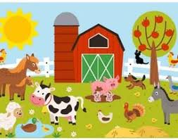
1. Ćwiczenia gimnastyczne „Na podwórku”
https://www.youtube.com/watch?v=FZ3pj_ZkldQ
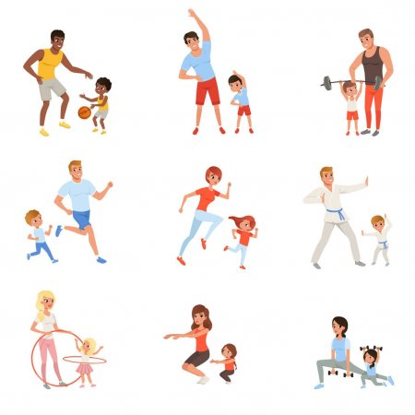
2. „Na wiejskim podwórku” – przeczytaj wiersz
Na podwórko dumne matki prowadziły swoje dziatki:
Krowa- łaciate cielątko
Koń- brązowe źrebiątko
Świnka- różowe prosiątko
Kurka- pierzaste kurczątko
Kaczka- płetwiaste kaczątko
Każda prowadzi swoje dzieciątko!
Wtem ujrzały pieska Burka, który urwał się ze sznurka.
Tak się bardzo przestraszyły, że aż dzieci pogubiły.
Krowa- łaciate cielątko
Koń- brązowe źrebiątko
Świnka- różowe prosiątko
Kurka- pierzaste kurczątko
Kaczka- płetwiaste kaczątko
Każda prowadziła swoje dzieciątko!
Każda zgubiła swoje dzieciątko!
Wtem gospodarz konna furką wjechał prosto na podwórko.
Zszedł czym prędzej ze swej furki, zamknął Burka do komórki.
Lamentują biedne mamy: „Co my teraz zrobić mamy?”
Wtem z kryjówek wyszły dziatki, odnalazły swoje matki:
Krowa- łaciate cielątko
Koń- brązowe źrebiątko
Świnka- różowe prosiątko
Kurka- pierzaste kurczątko
Kaczka- płetwiaste kaczątko
Każda prowadzi swoje dzieciątko!
Znalazło mamę każde dzieciątko!

